行田市民大学ホームページ投稿手順（SD001_06）

本資料では、行田市民大学のホームページに写真入りの文章を投稿する手順について説明します。

- 投稿に使う画像の準備
通常カメラで写した写真は、数Mバイトから十数Mバイトあります。このサイズの写真を使ってインターネットに表示した場合、時間がかかり、動作の遅いホームページができてしまいます。ただ、大きい写真を投稿に使った場合には、自動的に縦横の長い方が2560ピクセルに縮小されてますので、そのまま使うこともできます。

そこで、インターネットで表示する写真は、事前に縮小しておくことを勧めます。写真を拡大表示したとき、動作が早く、かつ見やすく表示するためには、横サイズを1000ビット程度に事前にしておくことを勧めます。

この縮小のためにはさまざまな方法がありますが、ここでは、インターネットで縮小する方法を紹介します。

（１）まず、Googleで「画像縮小」と入れて検索します。

（２）ここで、Google検索をクリックすると「画像を縮小する！」というページが検索されますので、これをクリックすると「画像を縮小する！」というホームページが表示されます。

「画像を縮小する！」のホームページを次に示します。

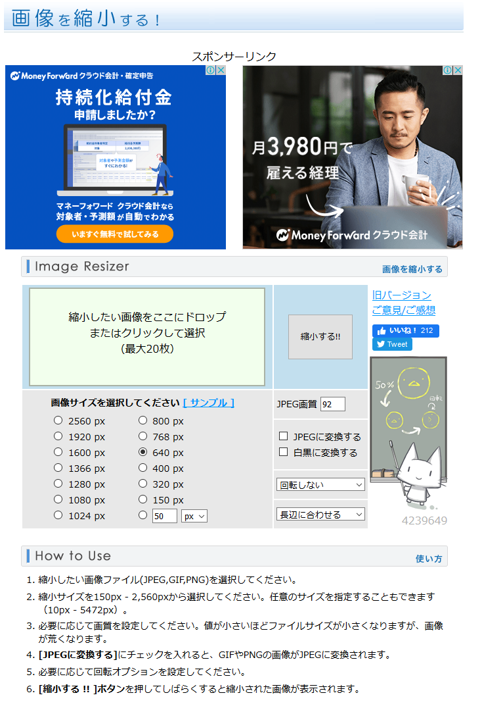

（３）ここで次のように縮小後の画像サイズ1024pxを指定します。

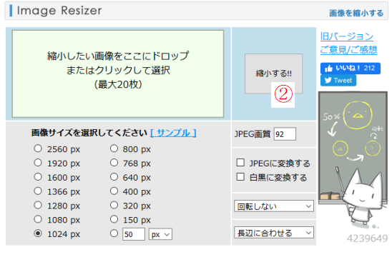
（４）続いて、SDメモリやハードディスク中の投稿に使う写真のあるホルダーを表示します。
①ドラッグ
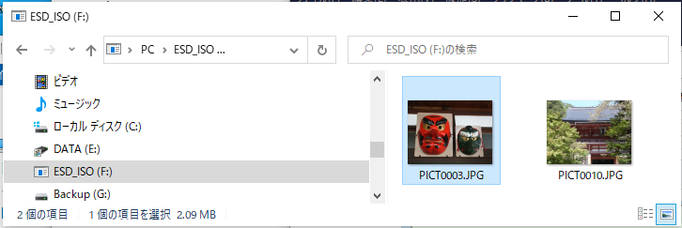
（５）ここで縮小したい写真を「Image Resizer」の画面の薄緑の部分にドラッグ①します。
（６）続いて「縮小する!!」をクリック②します。

（７）これで、しばらくすると、縮小されたが画像が画面の下部に表示されます。

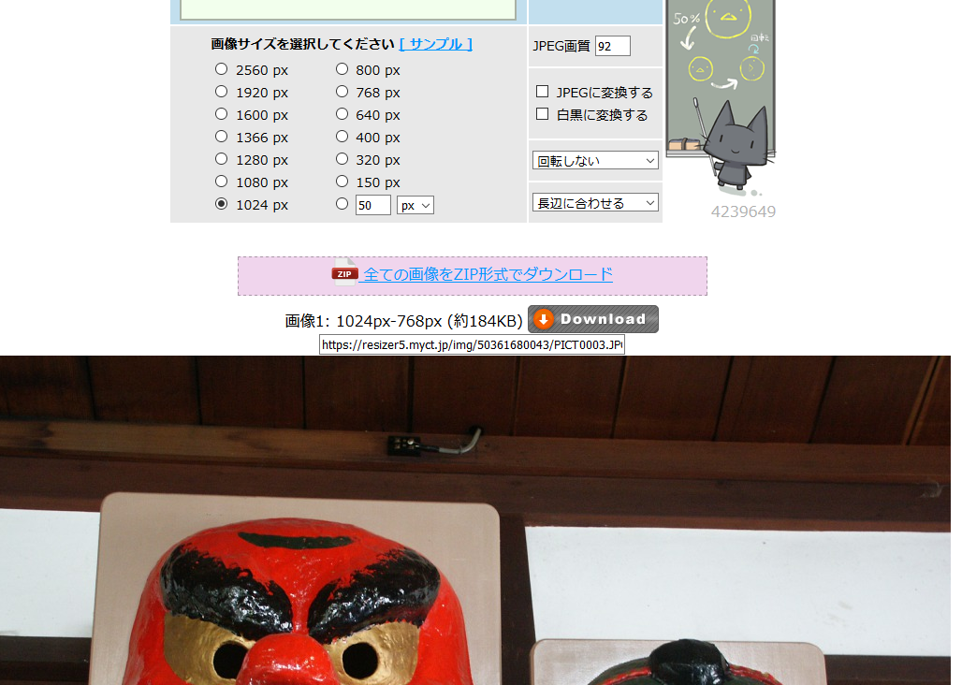
（８）この画像をデスクトップ等にドラッグ③すると、次のように、縮小されたファイルが作成されます。複数の写真を使う場合は、ここでまとめて縮小しておきます。
③ドラッグ
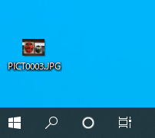

- ログイン
行田市民大学のホームページに文章を投稿するためには、行田市民大学のホームページを開いて、ログインする必要があります。そこで、必要になるのが、ユーザ名とパスワードですが、皆さんは既にお持ちと思います。お持ちでなかったら、システム管理者（広報部員）に連絡してください。

- ログインのためには、まず、行田市民大学のホームページ（http://npo-gs.net/）を開きます。Googleで「行田市民大学」と検索しても行けます。
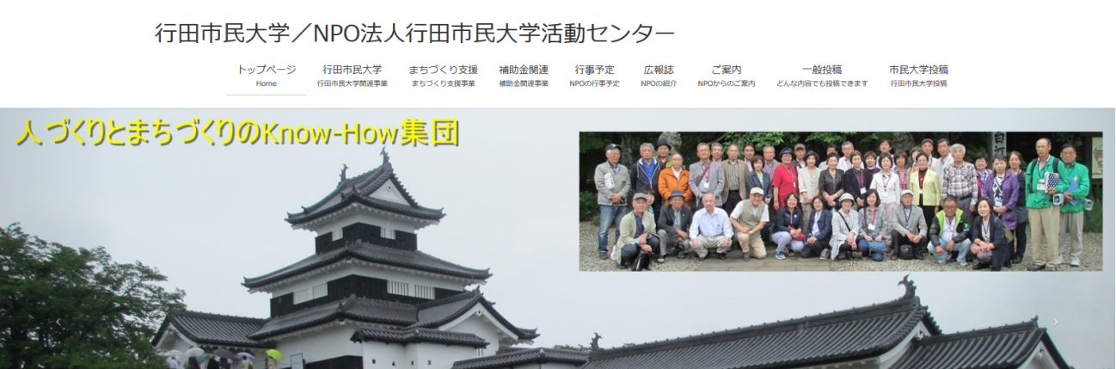

（２）この行田市民大学のホームページでマウスのダイヤルを回して、ホームページを下に送ると画面の右に、次のような部分がありますので、「ログイン」をクリックします。

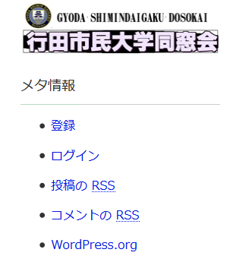

（３）続いて、次の画面で、ユーザ名とパスワードを入れて、ログインをクリックします。

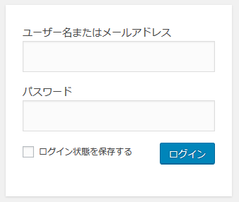
（４）ログインが成功すると次の画面が表示されます。
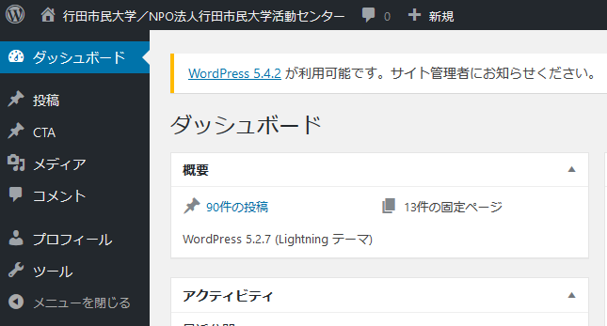

（５）上の画面で投稿をクリックします。
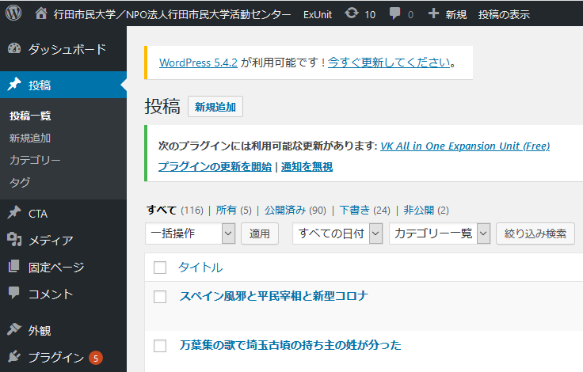
（６）続いて上の画面で新規追加をクリックすると次の画面が表示されます。

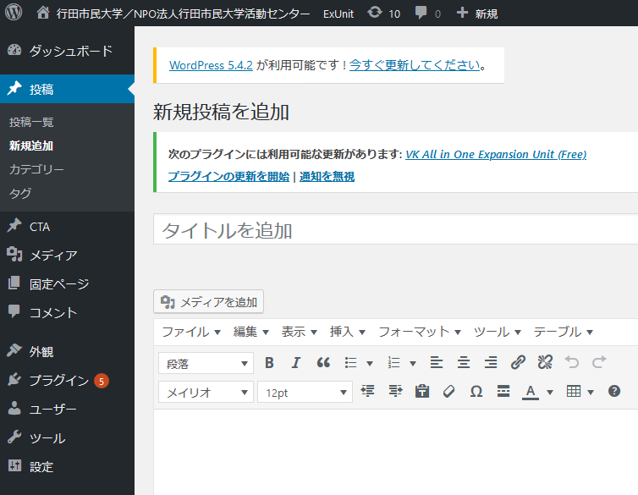
本文
（７）ここで、上の画面のタイトルと、本文の場所に次のように入力します。
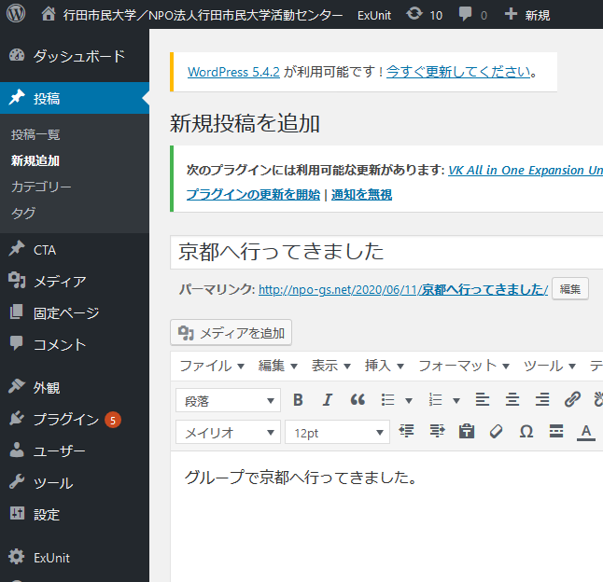
ここで行替えを入れておく
（８）続いて、最初に縮小してある写真を入れるために、画像を入れたい場所に写真をドラッグ①します。縮小してない写真でも差支えありません。この場合は、縦横の長い方が2560ピクセルに縮小されます。
①ドラッグ
（９）一瞬、表示される青い画面内でマウスボタンを放すと、次の画面になります。
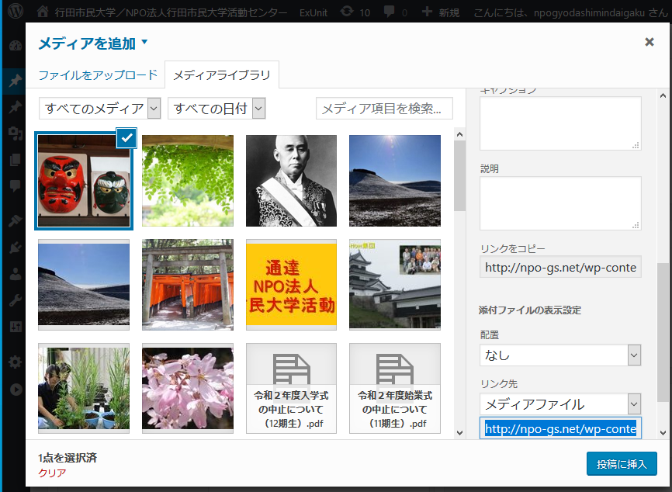
この写真が選択されている
- ドラッグした写真が「メディアを追加」の画面の先頭に張り付き、選択された状態になっています。

（１１）ここで、右下の「投稿に挿入」をクリックすると、写真が張り付いて次の画面になります。
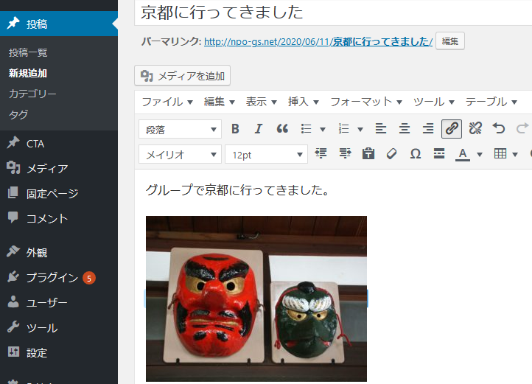

- これで、写真入りの文章ができました。

- さらに、写真のタイトル「鞍馬駅のシンボル」を入れます。写真の直ぐ下の行にタイトルを入れると文字が青くなることがありますが、この場合は、実際の表示時に青い文字をクリックすると、写真が拡大表示されます。タイトル入れなかった場合は、写真をクリックすると写真が拡大表示されます。

（１３）さらに文章や、鞍馬寺の写真を入れて、次のようにしましよう。
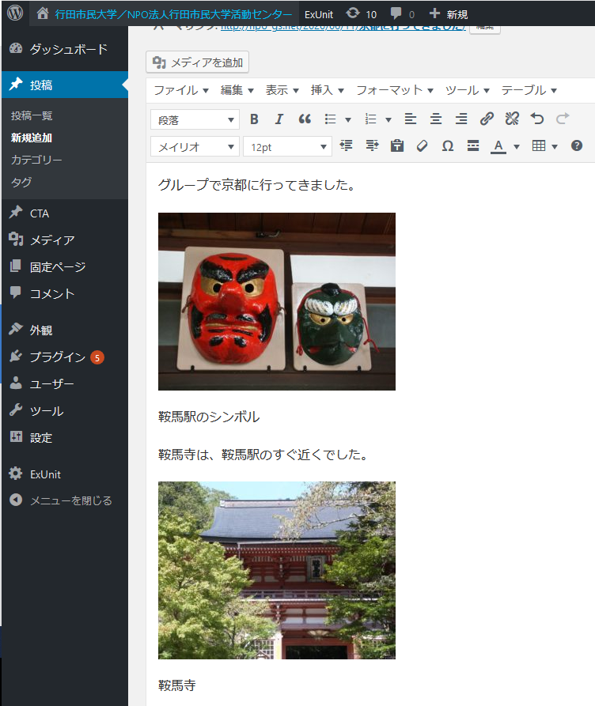
これで、投稿する文書はできました。

つづいて、投稿欄の右の欄について説明します。
（１４）文章と写真が完成している場合は、次の順に指定すると、投稿が完了します。
①市民大学投稿であることを指定します。
②アイキャッチ画像を指定します。
③インターネットに公開して、外部から参照できるようにします。

編集途中で、中間結果を保存します。

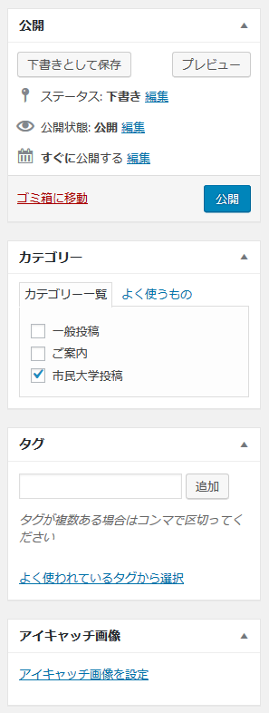
①市民大学生の投稿は、ここをクリックしてフラグを立てます。
②この投稿文章にシンボルの写真を指定します。
試しに、投稿結果を表示します。
③文章が完成したら、インターネットに公開します。

（１４）ここで②のアイキャッチ画像を設定する手順について詳細に説明します。
②の「アイキャッチ画像を設定」をクリックすると、次の画面が表示されます。

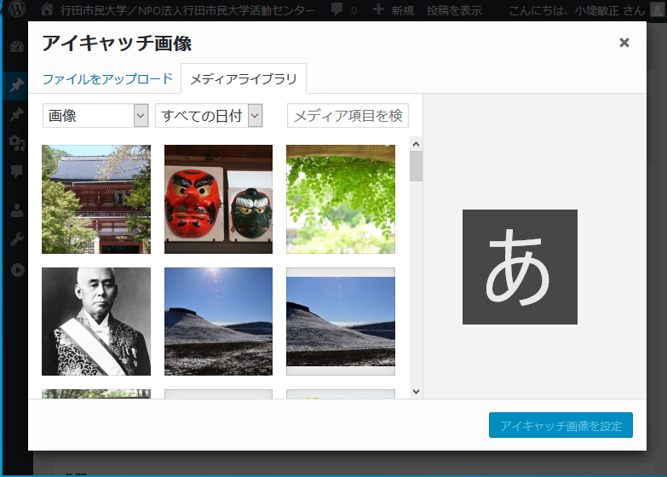
（１５）ここでアイキャッチ画像にする写真をクリックします。
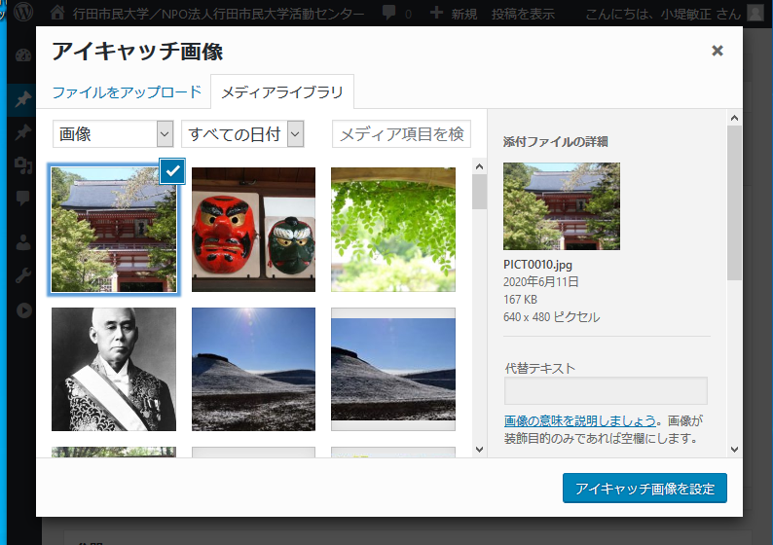
（１６）これにより、アイキャッチ画像にする写真が選択されますので、「アイキャッチ画像を設定」をクリックします。これで、アイキャッチ画像が選択されます。

続いて「公開」をクリックすることで、投稿内容が公開されます。

（１７）ホームページを開き直して自分の投稿した文章が見つかれば成功です。

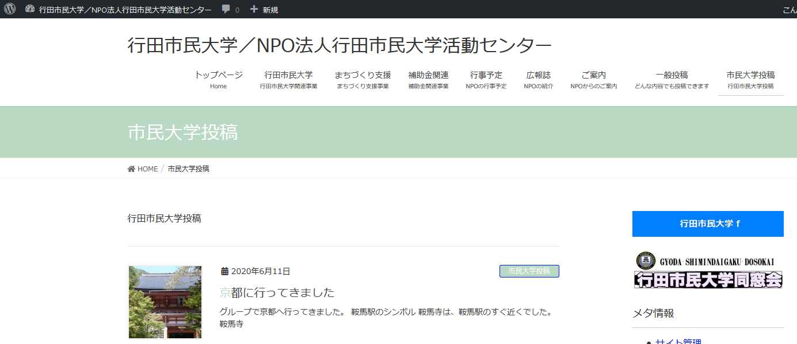

アイキャッチ画像

（１８）投稿の編集画面について、追加の説明を行います。

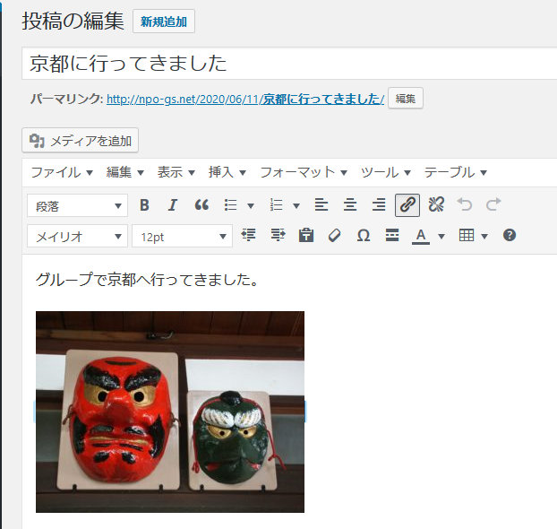
ここのアイコンを使うと下のような細かな文章の編集ができます。
一度登録した写真を再度使う場合は、ここをクリックします。
画面の編集用アイコンが表示の利用方法は、次の通りです。
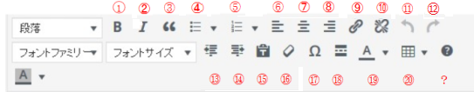
これらのアイコン用途は次の通りです。
1 太字
2 斜体
3 引用
4 番号なしリスト
5 番号付きリスト
6 左寄せ
7 中央揃え
8 右寄せ
9 リンクの挿入/編集
10 リンクの削除
11 取り消し
12 やり直し
13 インデントを減らす
14 インデントを増やす
15 テキストとしてペースト
16 書式設定をクリヤ
17 特殊文字の入力
18 続きを読むタグを挿入
19 テキスト色
20 テーブルの挿入・操作
？ キーボードショートカットキーの表示

個別の操作については、試したり、必要によりインターネットで検索したりしてください。

